2008年4月高等教育自学考试福建省统一命题考试
数控技术 试卷
(课程代码4077)
。
一、单项选择题(本大题共8小题，每小题2分，共16分)
1．单微处理器CNC装置的工作特点是
A.多任务集中分时处理
B.单任务集中分时处理
C.多任务并行处理[最新年份咨询qq593777558]
D.单任务并行处理
2．光电脉冲编码器是一种
A.长度测量装置[最新年份咨询qq593777558]
B.相位测量装置
C.角度测量装置
D.电磁测量装置
3．长度光栅每移动一个栅距，莫尔条纹相应地移动一个
A.栅距
B.纹距
C.微米
D.毫米
4．三相步进电机的转子齿数为40齿，三相六拍通电方式下的步距角是
A.O．36°
B.O．72°
C.1．5°
D.3°
5．插补处理程序模块的任务是
A.译码[最新年份咨询qq593777558]
B.刀具补偿
C.进给速度计算
D.插补计算
6．逐点比较插补法适用于
A.开环数控系统
B.半闭环数控系统
C.闭环数控系统
D.交流伺服驱动系统
7．如果位置检测信号取至进给伺服电机的脉冲编码器，则该系统是
A.开环伺服系统
B.半闭环伺服系统
C.闭环伺服系统
D.电气伺服系统
8．加工复杂表面回转体零件要求数控系统具有
A.二轴两联动功能
B.三轴两联动功能
C.三轴三联动功能
D.四轴三联动功能
二、填空题(本大题共15空，每空2分，共30分)
请在每小题的空格中填上正确答案。错填、不填均无分。
9．数控机床按伺服控制的方式进行分类，有______________、______________和
______________三种。
1O．辅助功能用字母______________加______________表示。
11．光栅传感器主要由______________和光栅读数头构成。
12．位置检测装置按测量方法有______________和______________两种。
13．CNC装置的自诊断功能主要有______________和______________两种。
14．伺服驱动电机的主要类型有：______________、______________和______________。
15．数控机床可编程控制器(PMC)的类型有______________和______________两种类型。
三、简答题(本大题共8小题，每小题5分，共40分)
16．进给伺服系统的作用是什么?
17．CNC装置为什么要进行刀具长度补偿?
18．为什么现在数控系统多采用C功能刀具半径补偿?
19．什么是步进电机的矩频特性?有什么特点?
20．长度光栅怎样实现电子细分?
21．交流伺服电机的工作原理是什么?
22．可编程序控制器中存储器的主要作用是什么?
23．数控机床安装时为什么要可靠接地?
四、分析题(本大题共14分)
24．设一逆时针走向圆弧位于平面直角坐标系第一象限，起点为A(4，O)，终点为B(O，4)，[最新年份咨询qq593777558]
圆心在坐标原点，插补当量8x=δy=l，试用逐点比较插补法进行圆弧插补计算，并画
出插补轨迹图。
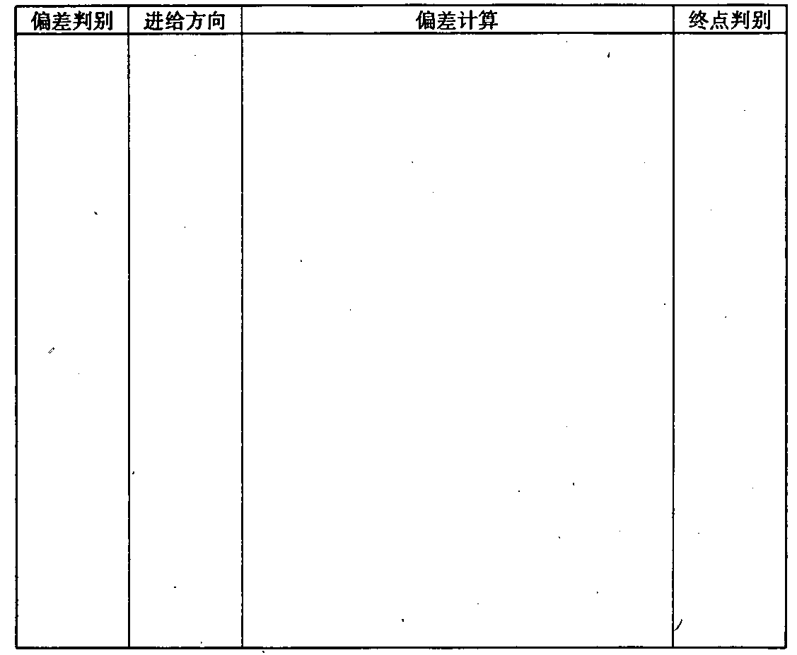
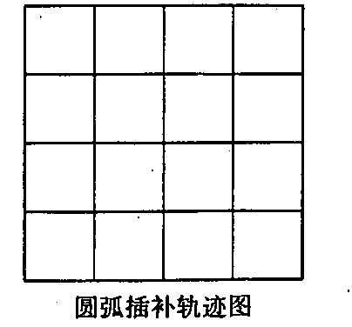[[微信公众号：ikaoti]

